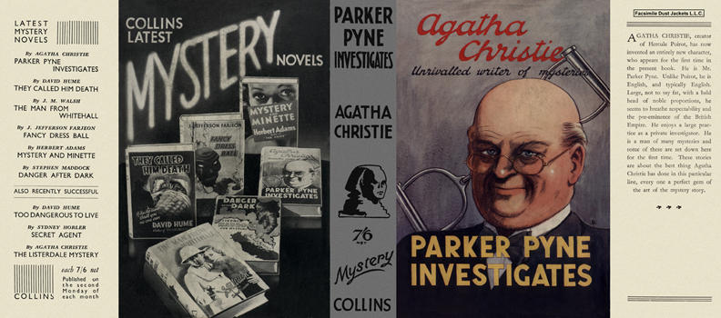

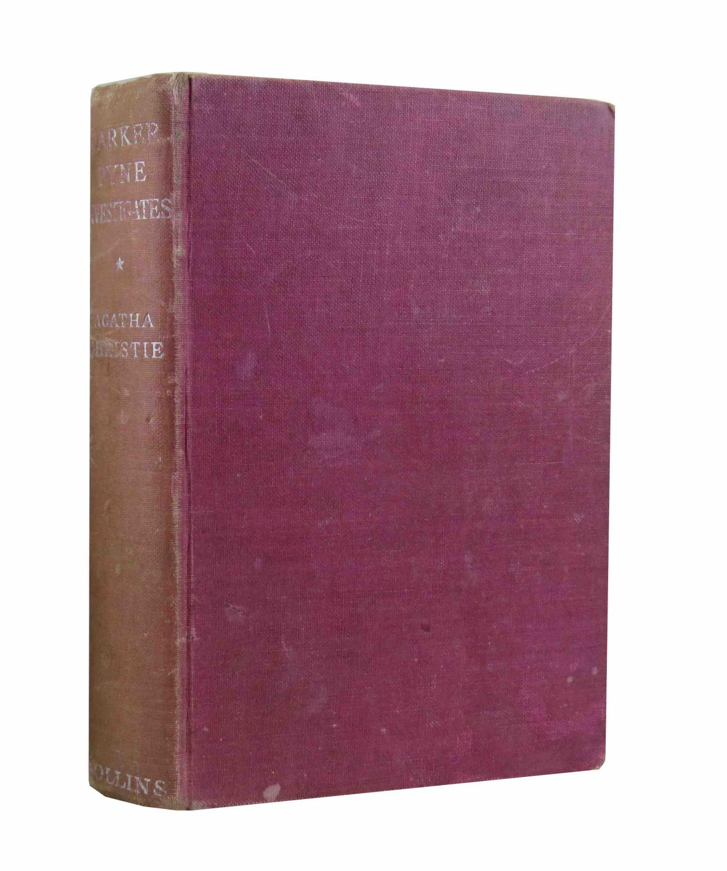
Christie, Agatha

Parker Pyne Investigates
Collins Mystery (UK) (1934) first printing.

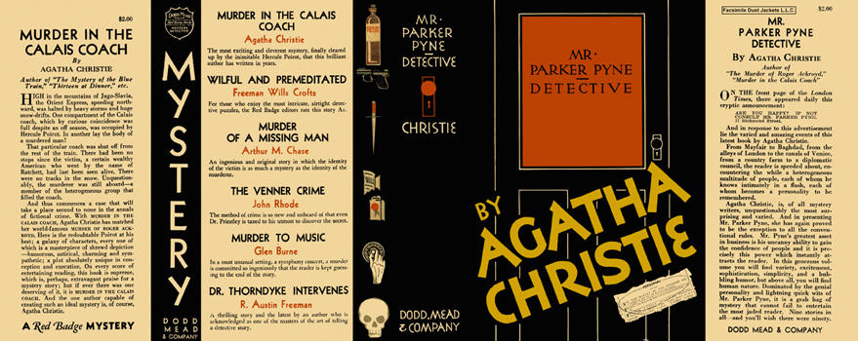

Christie, Agatha

Mr. Parker Pyne Detective
Dodd, Mead & Company (USA) (1934) first printing

Суперобложки и внешний вид первых изданий сборника

